Федеральное государственное бюджетное образовательное учреждение высшего образования
«Красноярский государственный медицинский университет имени профессора В.Ф. Войно-Ясенецкого»
Министерства здравоохранения Российской Федерации
(ФГБОУ ВО КрасГМУ им. проф. В.Ф. Войно-Ясенецкого Минздрава России)

Кафедра онкологии и лучевой терапии с курсом ПО

Зав. кафедрой д.м.н., проф. Зуков Р.А.

РЕФЕРАТ

Тема: «Нутритивная поддержка онкологических больных»

Проверил:
Руководитель ординатуры, к.м.н., доцент
ГАВРИЛЮК ДМИТРИЙ ВЛАДИМИРОВИЧ

Выполнила:
Клинический ординатор 1 года обучения
по специальности онкология
ОЮН АЙЛАНА ОЛЕГОВНА

Красноярск 2021
СОДЕРЖАНИЕ:
1. ВВЕДЕНИЕ
2. ЦЕЛИ НУТРИТИВНОЙ ПОДДЕРЖКИ У ОНКОЛОГИЧЕСКИХ БОЛЬНЫХ
3. ПРИНЦИПЫ ПРОВЕДЕНИЯ НУТРИТИВНОЙ ПОДДЕРЖКИ В ОНКОЛОГИИ
4. ПОКАЗАНИЯ К НУТРИТИВНОЙ ПОДДЕРЖКЕ
5. ВИДЫ НУТРИТИВНОЙ ПОДДЕРЖКИ ОНКОЛОГИЧЕСКИХ БОЛЬНЫХ
6. НУТРИТИВНАЯ ПОДДЕРЖКА В ОНКОХИРУРГИИ
7. НУТРИТИВНАЯ ПОДДЕРЖКА ПРИ ХИМИОТЕРАПИИ И ЛУЧЕВОЙ ТЕРАПИИ
8. МОНИТОРИНГ ЭФФЕКТИВНОСТИ НУТРИТИВНОЙ ПОДДЕРЖКИ
9. ЗАКЛЮЧЕНИЕ
10. СПИСОК ЛИТЕРАТУРЫ

ВВЕДЕНИЕ
Нутритивная поддержка – это процесс обеспечения полноценного питания больных с использованием специальных средств, максимально сбалансированных в количественном и качественном соотношении. Нутритивная поддержка необходима онкологическим больным не только для поддержания метаболических резервов организма, но и для повышения его устойчивости к лечению (хирургическому, лекарственному, лучевому).

2. ЦЕЛИ НУТРИТИВНОЙ ПОДДЕРЖКИ У ОНКОЛОГИЧЕСКИХ БОЛЬНЫХ
• Поддержание оптимальной массы тела.
• Предотвращение или коррекция дефицита макро- и микронутриентов.
• Повышение переносимости противоопухолевой терапии.
• Снижение выраженности побочных эффектов ХТ и ЛТ.
• Повышение уровня качества жизни.

3. ПРИНЦИПЫ ПРОВЕДЕНИЯ НУТРИТИВНОЙ ПОДДЕРЖКИ В ОНКОЛОГИИ
Неадекватный приём пищи у онкологических больных встречается сравнительно часто и, как правило, ассоциирован с существенной потерей массы тела. Неадекватным следует считать питание, при котором пациент не может сам обеспечить поступление более 60 % от своих энергетических потребностей в течение 1–2 недель. Потеря мышечной массы характерна для онкологического процесса и вносит значимый вклад в снижение физической активности и переносимости лечебных методов. У пациентов с высоким риском развития питательной недостаточности целесообразно увеличивать объём принимаемой через рот пищи путём подбора диеты и / или назначения пероральных энтеральных диет.
При наличии показаний к проведению нутритивной поддержки предпочтительным методом является энтеральное питание. В том случае, если проведение энтерального питания невозможно или неэффективно, необходимо назначать парентеральное питание. Доставка белка должна быть не менее 1 г / кг / сут., но при возможности если это возможно, то нужно стремиться к 1,5 г / кг / сут. У больных с сопутствующей хронической почечной недостаточностью белковое обеспечение не должно превышать 1–1,2 г / кг / сут. Энергетическое обеспечение больного с онкологическим заболеванием следует поддерживать на уровне 20–30 ккал / кг / сут.

4. ПОКАЗАНИЯ К НУТРИТИВНОЙ ПОДДЕРЖКЕ
Для диагностики степени недостаточности питания предложено много критериев. Однако, первым этапом является скрининг недостаточности питания, который должен проводиться на протяжении всего времени лечения онкологического больного. Своевременное выявление пациентов из группы нутритивного риска позволяет защитить пациента от прогрессирующей потери массы тела и развития рефрактерной кахексии. Для первичного скрининга наиболее удобно использовать хорошо зарекомендовавшие себя шкалы, такие как NRS-2002 (Nutritional Risk Screening). Этапы оценки риска недостаточного питания представлены в табл. 1, 2, 3.
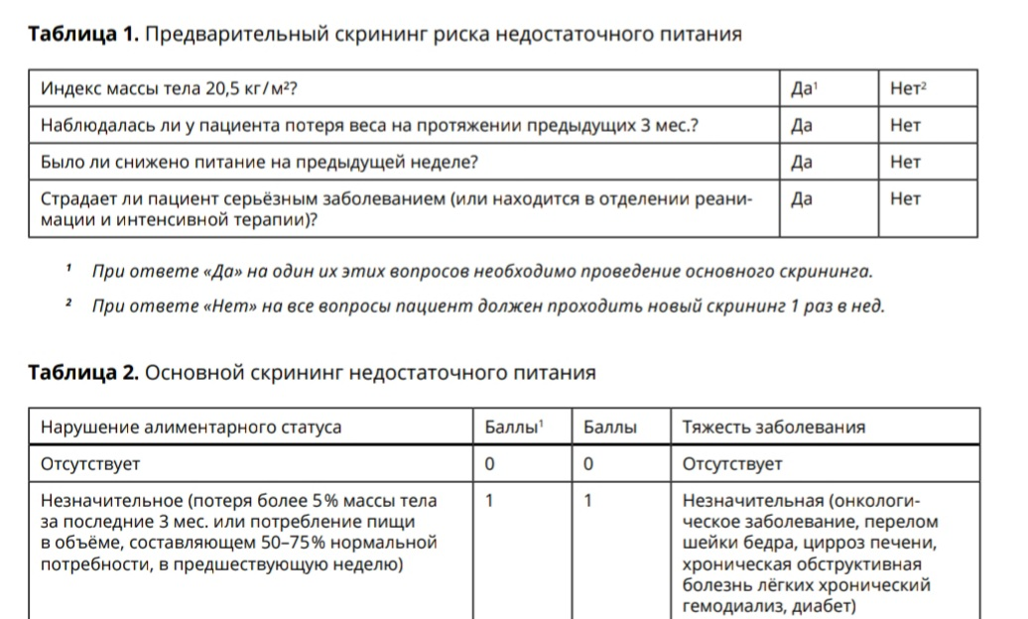
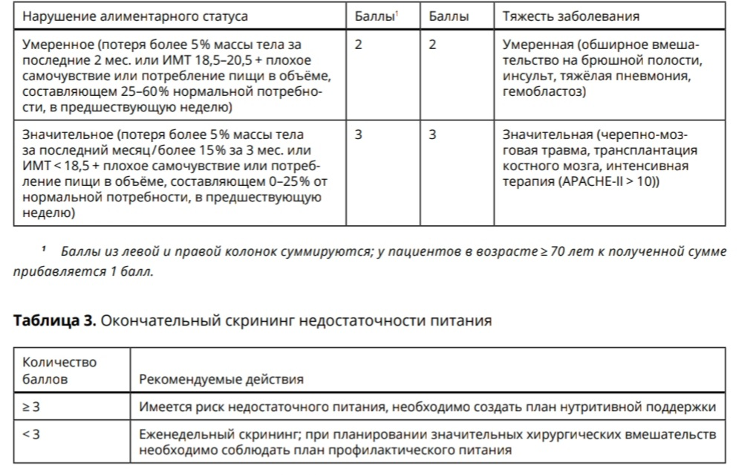
При планировании серьёзной операции необходимо соблюдать план профилактического питания.

5. ВИДЫ НУТРИТИВНОЙ ПОДДЕРЖКИ ОНКОЛОГИЧЕСКИХ БОЛЬНЫХ
Выделяют три вида нутритивной поддержки:
• дополнение к пероральному питанию (сипинг – пероральный приём лечебного (специализированного) питания маленькими глотками);
• энтеральное питание (через назогастральный или назоинтестинальный зонд, через стому (чрескожную, эндоскопическую, лапароскопическую, лапаротомную));
• парентеральное питание.
5.1. Энтеральное питание
Является предпочтительным способом нутритивной поддержки, так как оно физиологично, обеспечивает поддержание структуры и функции кишечника, уменьшает гиперметаболический ответ на повреждение, уменьшает транслокацию бактерий и токсинов из кишечника, экономичнее.
5.1.1. Энтеральное питание может проводиться в следующих случаях:
• наличие хотя бы частичной функции ЖКТ;
• возможность установки зонда или стомы;
Отсутствие выслушиваемой перистальтики не является противопоказанием для энтерального питания.
5.1.2. Выбор способа энтерального питания зависит от следущих факторов:
• функция ЖКТ;
• риск аспирации;
• предполагаемая длительность энтерального питания.
При предполагаемой длительности питания до 30 дней предпочтительна установка назогастрального или назоинтестинальный зонда, более 30 дней – наложение гастро- или еюностомы.
5.1.3. Классификация смесей для энтерального питания:
• полимерные: состоят из неизмененных белков, жиров и углеводов;
• олигомерные (полуэлементные): состоят из расщеплённых белков и простых углеводов и содержат масла среднецепочечных триглцеридов;
• смеси для определённых состояний, изготовленные с учётом потребностей конкретного пациента, страдающего тем или иным заболеванием (сахарный диабет, заболевания почек, печени, лёгких).
5.1.4. Противопоказания к энтеральному питанию:
• механическая кишечная непроходимость;
• выраженная тошнота и рвота, не купирующаяся антиэметической терапией;
• гипоксия (раО2 <60 мм рт. ст.)
• дыхательный и метаболический ацидоз (рНарт. <7,2 ммоль/л; раСО2>70 мм рт. ст.).

5.2. Парентеральное питание
Необходимые организму нутриенты вводятся непосредственно в кровь. Основными составляющими парентерального питания являются:
• источники энергии: 10–20 % растворы углеводов, жировые эмульсии;
• источники пластического материала: растворы кристаллических аминокислот;
• поливитаминные комплексы для парентерального введения:
– препараты водорастворимых витаминов;
– препараты жирорастворимых витаминов;
– препараты водо- и жирорастворимых витаминов;
– комплексы микроэлементов для парентерального введения.
5.2.1. Системы парентерального питания:
• «модульная» – использование флаконов с аминокислотами, глюкозой, жировыми эмульсиями; недостатками данного метода являются различная скорость введения препаратов, нагрузка на медперсонал при замене флаконов, более низкая антисептическая защита;
• система «Всё в одном» предполагает использование двух- и трёхкомпонентных контейнеров для парентерального питания, в которых уже подобраны необходимые количества и метаболически верные соотношения аминокислот, глюкозы, липидов и электролитов, имеет ряд принципиальных преимуществ перед использованием изолированной инфузии макронутриентов:
– высокая технологичность, удобство и простота применения;
– одновременное и безопасное введение всех необходимых нутриентов;
– сбалансированный состав;
– снижение риска инфекционных осложнений;
– возможность добавлять необходимые микронутриенты (витаминымикроэлементы);
– экономически менее затратная технология по сравнению с флаконной методикой.
5.2.2. Противопоказания к парентеральному питанию:
• возможность энтерального питания;
• отсутствие адекватного сосудистого доступа;
• отсутствие признаков белково-энергетической недостаточности;
• гипоксия (раО2 <60 мм рт. ст.);
• дыхательный и метаболический ацидоз (рН <7,2; раСО2> 70 мм рт. ст., сывороточный лактат > 3 ммоль / л);
• анурия или гипергидратация без диализа;
• непереносимость или анафилаксия на составляющие компоненты питания.
5.3. Смешанное питание
Энтеральное и парентеральное питание может назначаться пациентам одновременно при недостаточной эффективности одного из этих методов (не позволяющем обеспечить более 60 % от потребности в энергии).

6. НУТРИТИВНАЯ ПОДДЕРЖКА В ОНКОХИРУРГИИ
6.1. Показания к проведению предоперационной нутритивной поддержки Пациенты с высоким риском развития питательной недостаточности нуждаются в предоперационной подготовке в течение 10–14 дней. У исходно истощённых пациентов нутритивную поддержку перед операцией следует проводить вне стационара для снижения частоты нозокомиальных инфекции. Показаниями к проведению предоперационной нутритивной поддержки являются:
• потеря более 10 % массы тела за предшествующие 6 мес.;
• ИМТ <20 кг/м2;
• гипопротеинемия <60 г/л или гипоальбуминемия <30 г/л.
6.2. Предоперационный период
При сохранении возможности перорального приёма пищи применяют готовые сбалансированные смеси для перорального приёма (сипинг) в дозе 400–600 мл (600–900 ккал / сут.). При невозможности перорального приёма пищи (опухоли верхних отделов пищеварительного тракта, стеноз желудка, кишечная непроходимость) проводят зондовое, парентеральное или смешанное питание согласно расчётной суточной потребности. При внутрижелудочном введении смеси, особенно у пациентов с нарушением эвакуации из желудка, перед введением очередной порции следует определять остаточный объём желудочного содержимого и в том случае, если он составляет более половины ранее введённой порции, очередное кормление следует пропустить. При тяжёлых формах нутритивной недостаточности курс предоперационной нутритивной терапии может быть увеличен до 10–14 суток и более.
6.3. Послеоперационный период
6.3.1. Энтеральное питание
Раннее энтеральное питание снижает частоту инфекционных осложнений в послеоперационном периоде и длительность госпитализации. Начало зондового энтерального питания – через сутки после оперативного вмешательства со скоростью 25 мл / час с доведением до необходимого объёма питания в течение 24–48 часов. Отсутствие выслушиваемой перистальтики не является противопоказанием для начала зондового питания. В случае непереносимости скорости энтерального питания рекомендуется возврат на предыдущий, нормально переносившийся уровень до перевода на пероральное (сипинговое) питание. После операций на толстой кишке возможен пероральный приём лечебного питания через 3 часа после оперативного вмешательства.
6.3.2. Показания к послеоперационному парентеральному питанию
• невозможность или плохая переносимость энтерального питания;
• послеоперационные осложнения, сопровождающиеся нарушением функции ЖКТ и неспособностью адекватно питаться через рот или энтерально около 7 суток.
6.3.3. Начало парентерального питания:
• стабильная гемодинамика;
• через сутки после операции;
• 50 % от должного калоража в первые сутки после операции из расчёта 20 ккал / кг ИМТ.

7. НУТРИТИВНАЯ ПОДДЕРЖКА ПРИ ХИМИОТЕРАПИИ И ЛУЧЕВОЙ ТЕРАПИИ
Химиотерапия может приводить к развитию анорексии вследствие изменения вкуса и обоняния, появления металлического привкуса, дисфагии, язв на слизистой губ, языка, ротовой полости и пищевода, тошноты, рвоты, запоров или паралитического илеуса. Лучевая терапия при локализации процесса в области головы и шеи нередко сопровождается повреждением микроворсинок вкусового поля или его поверхности, в результате чего пациенты чувствуют изменение вкуса и обоняния. Мукозиты и поражение слизистой могут развиваться на 2-ой или 3-ей неделе. Применение ЛТ при опухолевом поражении органов грудной клетки может вести к развитию дисфагии, которая сохраняется в течение длительного времени и после завершения лучевой терапии. Лучевая терапия при опухолях, локализующихся в области живота и малого таза, может способствовать развитию двух типов нутриционных нарушений: уменьшению приёма натуральных продуктов вследствие анорексии, тошноты и рвоты, и развитию хронического лучевого энтерита (с клинической картиной синдрома короткой кишки). Необходимо помнить, что у 70–80 % пациентов лучевое воздействие на органы брюшной полости клинически сопровождается развитием мальабсорбции глюкозы, жиров, электролитов и протеинов. Морфологические изменения слизистой оболочки тонкой кишки проявляются уменьшением количества митозов и высоты микроворсинок, причём у 1 / 3 больных развивается острый энтерит, переходящий в латентный.
Основными целями НП у данной категории больных являются:
• предотвращение нутритивной недостаточности;
• улучшение переносимости лечения;
• контроль над побочными реакциями;
• повышение качества жизни.
7.1. Основные принципы проведения нутритивной поддержки в процессе химио- и лучевой терапии Следует относиться к НП не как к опции, а как к обязательному компоненту лечения данной категории больных. НП следует начинать как можно раньше (при наличии показаний), поскольку при лёгкой степени питательной недостаточности гораздо проще стабилизировать нутритивный статус и предотвратить тяжёлое истощение вследствие прогрессирования катаболизма. Скрининг нутритивного статуса и НП должны применяться также у амбулаторных пациентов, т.к. у каждого третьего из них развивается тяжёлое истощение. Парентеральное питание неэффективно и даже опасно у больных без дисфункции ЖКТ, которые могут питаться самостоятельно. Парентеральное питание рекомендуют пациентам с тяжёлыми мукозитами или тяжёлым радиационным энтеритом. При ЛТ, особенно области голова-шея, грудной клетки и ЖКТ, необходимо обеспечивать адекватную нутритивную поддержку в виде персонализированного подбора диеты и / или назначения пероральных энтеральных диет. При развитии тяжёлых мукозитов на фоне ЛТ, а также при обструктивных опухолях области голова-шея и грудной клетки следует проводить энтеральное питание через чрескожную эндоскопическую гастростому или назогастральный зонд. В процессе ЛТ рекомендуется проводить оценку функции глотания с целью раннего выявления дисфагии и своевременного изменения тактики энтерального питания. Недостаточно убедительных данных для назначения пробиотиков у больных с диареей, развившейся на фоне ЛТ, а также для назначения глутамина с целью предотвращения радиационного энтерита / диареи, стоматита, эзофагита, кожной токсичности. Парентеральное питание показано только пациентам с тяжёлым радиационным энтеритом или тяжёлой мальабсорбцией, если энтеральное питание невозможно или малоэффективно. Недостаточно данных для назначения глутамина при традиционной цитотоксической или таргетной терапии. При интенсивной ХТ или после трансплантации костного мозга следует сочетать физическую активность и нутритивную поддержку в виде энтерального / парентерального питания.
7.2. Показания к нутритивной поддержке при химио- и лучевом лечении:
• индекс массы тела <20 кг/м2;
• потеря более 5 % массы тела за 6 мес.;
• гипопротеинемия <60 г/л или гипоальбуминемия <30 г/л;
• невозможность адекватного питания через рот;
• энтеропатия средней и тяжёлой степени.
7.3. Пероральное питание
Пероральная НП проводится в том случае, когда приём пищи через рот недостаточен, но возможен. Пероральное использование энтеральных смесей заключается в использовании гиперкалорической энтеральной смеси в тех ситуациях, когда зонд пациенту не нужен и сохранена (или восстановлена) возможность самостоятельного питания через рот, однако потребности в белковых и энергетических субстратах высокие.
7.4. Зондовое энтеральное питание
Зондовое энтеральное питание проводится в том случае, когда питание через рот невозможно, но функция пищеварения сохранена адекватно. Длительность курса определяется длительностью расстройств самостоятельного питания через рот.
7.5. Парентеральное питание
Показанием к парентеральному питанию является невозможность адекватного энтерального питания в течение более 3 сут. В зависимости от продолжительности парентеральное питание подразделяется на:
• краткосрочное ПП (10–15 суток):
– острый и тяжёлый мукозит, илеус, некупируемая рвота;
• длительное (более 30 суток):
– тяжёлая мальабсорбция;
– подострый или хронический радиационный энтерит;
– тяжёлая энтеропатия на фоне реакции «трансплантат против хозяина».

8. МОНИТОРИНГ ЭФФЕКТИВНОСТИ НУТРИТИВНОЙ ПОДДЕРЖКИ
• Общий белок сыворотки крови 1 раз в 5–7 дней
• Альбумин сыворотки крови 1 раз в 5–7 дней
• Гемоглобин 1 раз в 5–7 дней
• Лимфоциты периферической крови 1 раз в 5–7 дней
• Масса тела и ИМТ тела 1 раз в 7–10 дней
Частота исследования данных показателей может изменяться в зависимости от конкретной клинической ситуации.

ЗАКЛЮЧЕНИЕ
В заключении можно сказать, что своевременное выявление пациентов из группы риска нарушения питательного статуса позволяет защитить больного от прогрессирующей потери массы тела и развития рефрактерной кахексии. Скрининг и мониторинг недостаточности питания должны проводиться на протяжении всего времени лечения онкологического больного.

СПИСОК ЛИТЕРАТУРЫ
1. Клинические рекомендации по нутритивной поддержке онкологических больных (ОБЩЕРОССИЙСКИЙ СОЮЗ ОБЩЕСТВЕННЫХ ОБЪЕДИНЕНИЙ АССОЦИАЦИЯ ОНКОЛОГОВ РОССИИ)
2. Практические рекомендации по лечению
https://rosoncoweb.ru/standarts/RUSSCO/2020
3. Онкология: Нац. Рук. / Под Ред. В.И. Чиссова, М.И. Давыдова

